NAVODILA ZA uporabo
predlog UM FVV
  - Diplomsko delo
Študent/-ka: | Janez Novak
Študijski program: | Visokošolski strokovni študijski program Informacijska varnost
Mentor/-ica: | izr. prof. dr. Marija Novak
Somentor/-ica: | prof. dr. Matej Novak
Lektor/-ica: | Mirjam Novak, univ. dipl. slov.



Izjava o avtorstvu
Podpisan-i/-a študent/-ka Janez Novak:
- izjavljam, da je zaključno delo rezultat mojega samostojnega dela, ki sem ga izdelal/-a ob pomoči mentor-ja/-ice oz. somentor-ja/-ice;
- izjavljam, da sem pridobil/-a vsa potrebna soglasja za uporabo podatkov in avtorskih del v zaključnem delu in jih v zaključnem delu jasno in ustrezno označil/-a;
- na Univerzo v Mariboru neodplačno, neizključno, prostorsko in časovno neomejeno prenašam pravico shranitve avtorskega dela v elektronski obliki, pravico reproduciranja ter pravico ponuditi zaključno delo javnosti na svetovnem spletu preko DKUM;
- sem seznanjen/-a, da bodo dela deponirana/objavljena v DKUM dostopna široki javnosti pod pogoji licence Creative Commons BY-NC-ND, kar vključuje tudi avtomatizirano indeksiranje preko spleta in obdelavo besedil za potrebe tekstovnega in podatkovnega rudarjenja in ekstrakcije znanja iz vsebin (uporabnikom se dovoli reproduciranje brez predelave avtorskega dela, distribuiranje, dajanje v najem in priobčitev javnosti samega izvirnega avtorskega dela, in sicer pod pogojem, da navedejo avtorja in da ne gre za komercialno uporabo);
- dovoljujem objavo svojih osebnih podatkov, ki so navedeni v zaključnem delu in tej izjavi, skupaj z objavo zaključnega dela.
Uveljavljam permisivnejšo obliko licence Creative Commons: CC BY-NC
(elektronski podpis študent-a/-ke)

Zahvala
Zahvala je toplo priporočena, a ni obvezna. Dolžina zahvale je omejena na to stran.

Naslov zaključnega dela v slovenskem jeziku
Ključne besede: prvi termin, drugi termin, tretji termin, četrti termin
UDK: Vrstilec UDK se pridobi v postopku oddaje zaključnega dela
Povzetek
Podati je potrebno tri do pet ključnih besed. Povzetek obsega običajno en sam odstavek, v katerem se z do 1.500 znaki s presledki predstavi: kontekst in namen zaključnega dela, metodo, glavne rezultate in njihove ključne implikacije. V povzetku se izogiba uporabi kratic, ki niso široko sprejete, ter citatov.

Title of the thesis in English
Keywords: first keyword, second keyword, third keyword, fourth keyword
UDC: V angleščino preveden vrstilec UDK
Abstract
V angleščino preveden povzetek.

Kazalo vsebine
1 Uvod 1
2 Oblikovanje 3
2.1 Besedilo 5
2.2 Števila 6
2.3 Naslovi poglavij 7
2.4 Opombe 8
2.5 Slike 9
2.6 Tabele 10
2.7 Pregled slogov oblikovanja 10
3 Navajanje virov 12
3.1 Slog navajanja virov 13
3.2 Urejanje metapodatkov v orodju Zotero 13
3.3 Preverjanje uporabe orodja Zotero 16
4 Licence Creative Commons 17
Viri in literatura 18
Priloga A: Naziv prve priloge 22
Priloga B: Vzorčna slika in tabela 23

Kazalo tabel
Tabela 2.1: Vzorčna tabela 10
Tabela 2.2: Pregled slogov oblikovanja 10
Tabela 3.1: Tipični primeri citiranja v besedilu 13
Tabela 4.1: Dopustne licence Creative Commons 17

Kazalo slik
Slika 1.1: Priporočena postavitev delovnega dokumenta in navodil 1
Slika 2.1: Vklop prikaza nenatisljivih znakov 3
Slika 2.2: Delovni dokument z izklopljenim prikazom nenatisljivih znakov. 3
Slika 2.3: Delovni dokument z vklopljenim prikazom nenatisljivih znakov. 4
Slika 2.4: Kopiranje oblikovanja 4
Slika 2.5: Lepljenje oblikovanja 5
Slika 2.6: Slogi za naslove prvega, drugega in tretjega reda 7
Slika 2.7: Vstavljanje preloma strani 8
Slika 2.8: Vzorčna slika – vizualizacija nove stavbe UM FVV 9
Slika 3.1: Prepoznava pravilnega citiranja v besedilu 16
Slika 3.2: Prepoznava pravilnega generiranja referenc 16

Uporabljeni simboli in kratice
Simbol oz. kratica | Slovensko | Angleško
UM FVV | Univerza v Mariboru, Fakulteta za varnostne vede | University of Maribor, Faculty of Criminal Justice and Security
UKM | Univerzitetna knjižnica Maribor | University of Maribor library
< | Je manjše kot | -
> | Je večje kot | -
NP | Ni podatka | -
 | Seznam prilagodite uporabljenim simbolom in kraticam v vašem zaključnem delu | -

Uvod
V teh navodilih so podana osnovna navodila, kako uporabljati predloge UM FVV. Navodila praktično prikazujejo, kako pravilno uporabljati predloge za zaključna dela UM FVV. V relevantnih delih se navodila uporabljajo tudi za predloge dispozicij in seminarskih nalog UM FVV.
Predloga UM FVV in ta navodila se najbolj učinkovito uporabljata skupaj, in sicer tako, da se oba dokumenta odpre hkrati enega ob drugem, kot to prikazuje Slika 1.1. Tako se lahko na delovnem dokumentu hitro popravi oblikovanje (npr. Osnovno – Odložišče – Preslikovalnik oblik) ali doda vanj novo sliko oz. tabelo s pomočjo navodil (npr. kopiranje in lepljenje). Tako preslikovalnik oblik kot tudi kopiranje in lepljenje namreč delujeta tudi med dokumenti. Več podrobnosti o oblikovanju je v poglavju Oblikovanje.
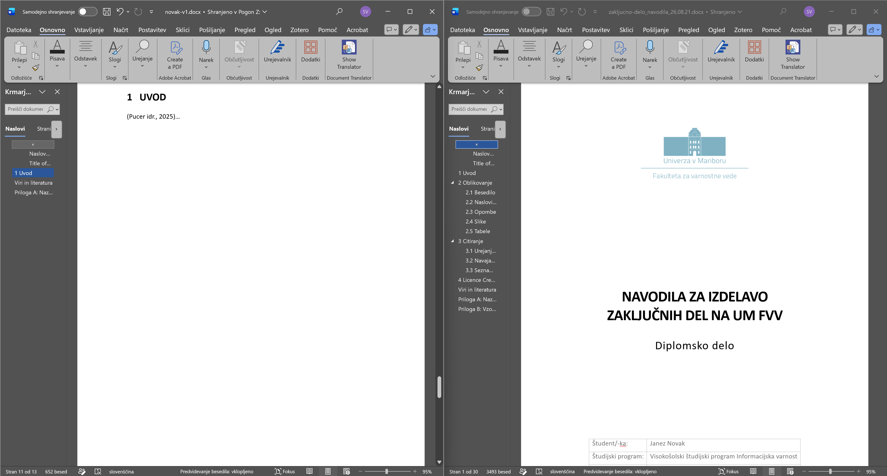
Slika 1.1: Priporočena postavitev delovnega dokumenta in navodil
Na začetku predlog za zaključna dela je Izjava o avtorstvu (zaključna dela na prvi in drugi stopnji) oz. Izjava o avtorstvu in istovetnosti tiskane in elektronske oblike zaključnega dela (zaključna dela na tretji stopnji). Izjavo je treba izpolniti ter jo po izvozu zaključnega dela v datoteko PDF pred oddajo na DKUM še elektronsko podpisati. Elektronska oblika zaključnega dela mora biti skladna s standardom za arhiviranje elektronskih dokumentov PDF/A. To se naredi tako, da se na zavihku Datoteka najprej izbere več možnosti za shranjevanje datoteke (Shrani kot → Več možnosti …). Odpre se okno, na katerem je treba najprej izbrati tip datoteke PDF (Vrsta datoteke: → PDF (*.pdf)), nato pa odpreti podokno z naprednimi možnostmi (Možnosti …), kjer mora biti izbrana opcija za skladnost s PDF/A (Možnosti za PDF – Skladen s standardom PDF/A). Poskrbeti je treba, da je datoteka PDF skladna s PDF/A tudi po elektronskemu podpisu izjave.

Oblikovanje
To poglavje je namenjeno predstavitvi ključnih elementov oblikovanja delovnih dokumentov. Najprej podajamo nekaj nasvetov, ki lahko bistveno olajšajo uporabo predlog UM FVV. Pri seznanjanju s predlogami in nato na začetku pisanja vsakega novega delovnega dokumenta je zelo priporočljiv vklop nenatisljivih znakov (Slika 2.1).
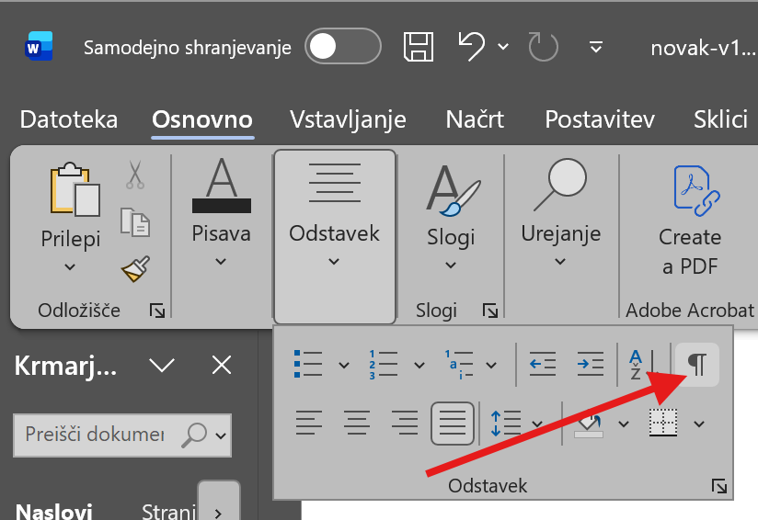
Slika 2.1: Vklop prikaza nenatisljivih znakov
Prikaz nenatisljivih znakov se vklopi s klikom na Osnovno – Odstavek – Pokaži vse.
To omogoča hitro preverjanje (ne)pravilnega oblikovanja delovnega dokumenta (npr. odvečne prazne vrstice, nepotrebni presledki, pravilna uporaba prelomov strani, ustrezno oblikovanje pisave …). Slika 2.2 prikazuje delovni dokument z izklopljenim prikazom nenatisljivih znakov, ki ustvarja vtis, da je njegovo oblikovanje ustrezno.
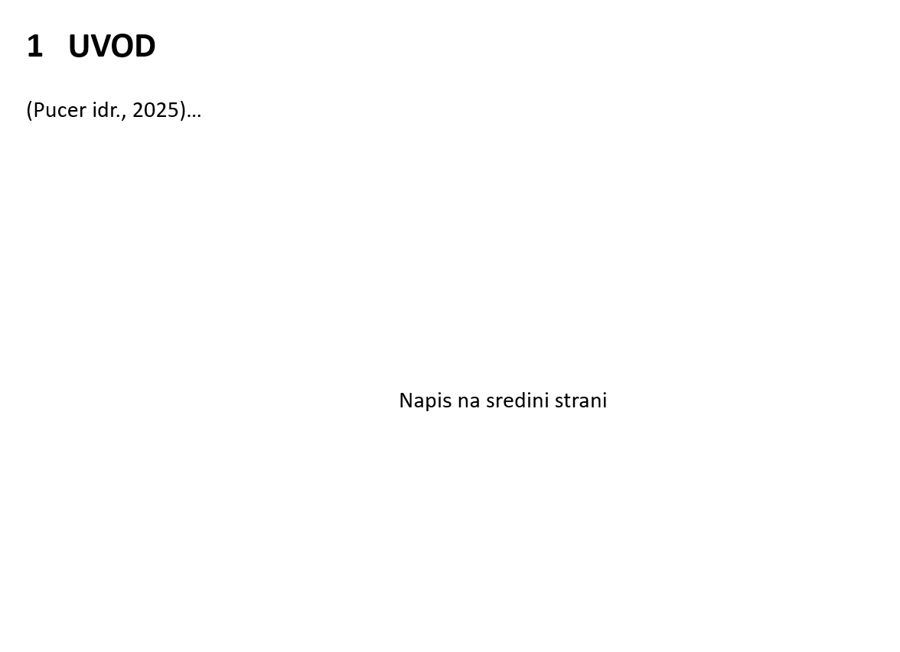
Slika 2.2: Delovni dokument z izklopljenim prikazom nenatisljivih znakov.
Slika 2.3 pa prikazuje isti delovni dokument z vklopljenim prikazom nenatisljivih znakov. Takoj je mogoče opaziti kar nekaj neustreznega oblikovanja.
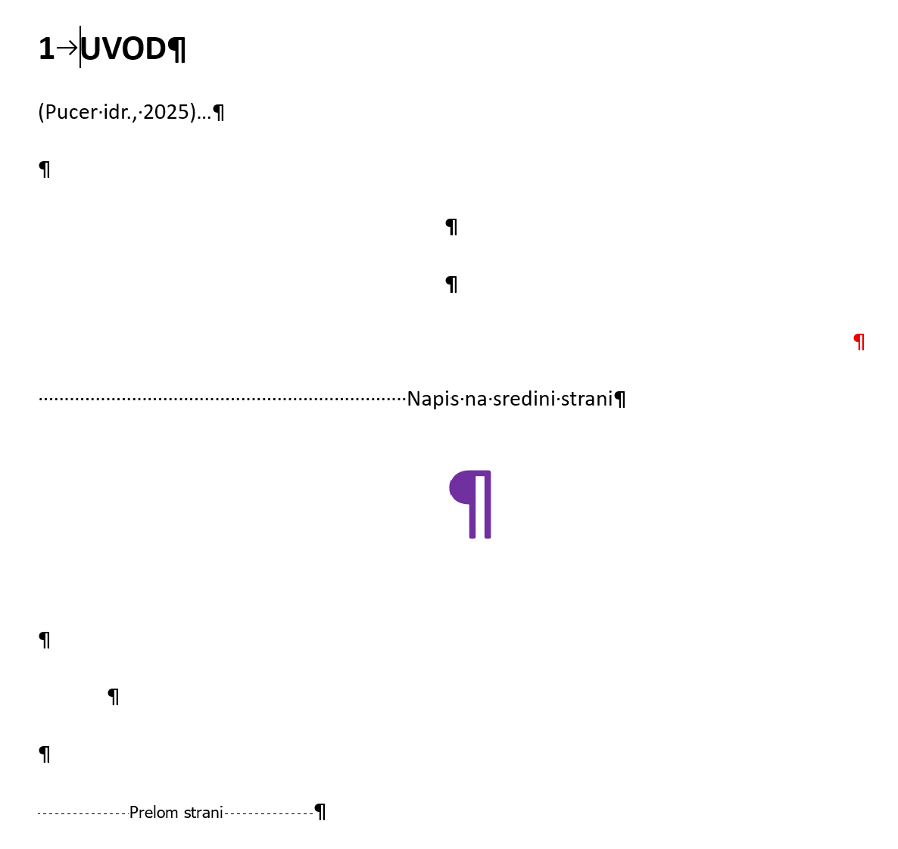
Slika 2.3: Delovni dokument z vklopljenim prikazom nenatisljivih znakov.
Med pisanjem se včasih oblikovanje delovnega dokumenta »pokvari«. To je najpogosteje posledica kopiranja delov besedila v delovni dokument iz drugih virov (npr. interneta, orodij umetne inteligence, dokumentov …) ali celo pravilne uporabe predloge (npr. pri vstavljanju prelomov strani). Oblikovanje je skoraj vedno mogoče hitro popraviti z uporabo preslikovalnika oblik, ki omogoča kopiranje oblikovanja, kot prikazuje Slika 2.4.
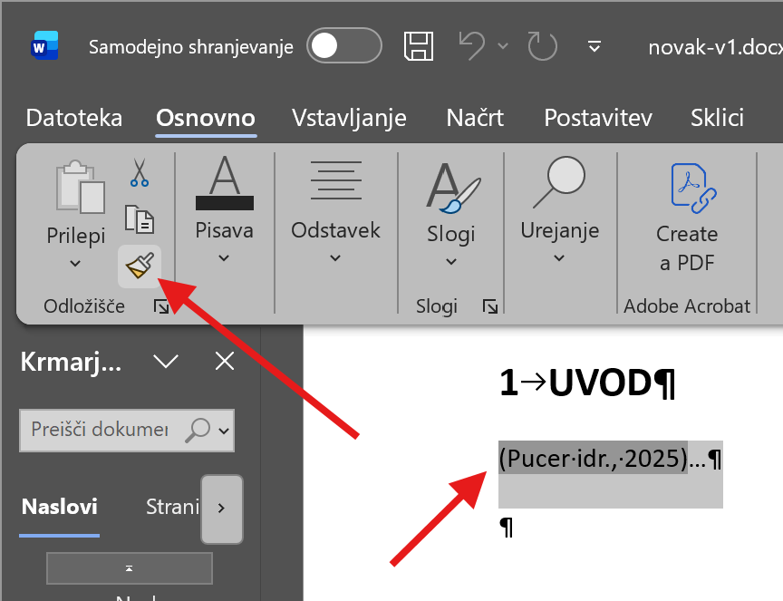
Slika 2.4: Kopiranje oblikovanja
Označiti je treba besedilo oz. odstavek z želenim oblikovanjem, nato klikniti na Osnovno – Odložišče – Preslikovalnik oblik. Enojni klik omogoči enkratno lepljenje oblikovanja, dvojni klik pa lepljenje oblikovanja zaklene, kar omogoči večkratno lepljenje oblikovanja. Lepljenje oblikovanja se odklene s ponovnim klikom na Preslikovalnik oblik ali pritiskom na tipko Esc.
Oblikovanje se prilepi s potegom čez besedilo ali odstavke, ki se z lepljenjem oblikovanja oblikujejo na enak način kot besedilo oz. odstavek, kjer je bilo oblikovanje kopirano. Slika 2.5 prikazuje postopek lepljenja oblikovanja.
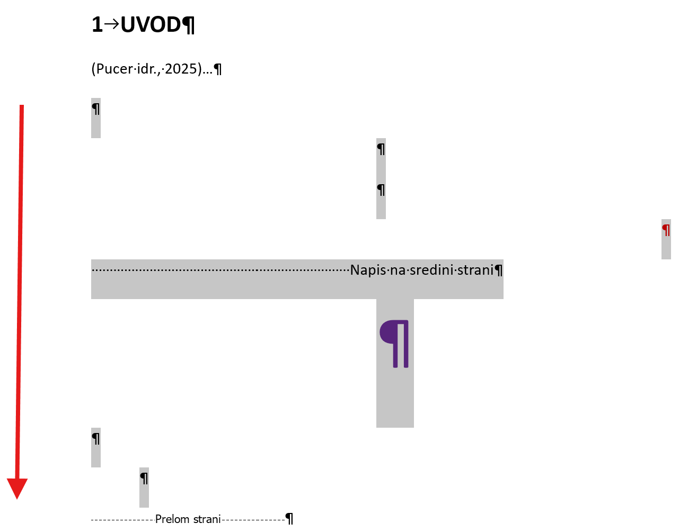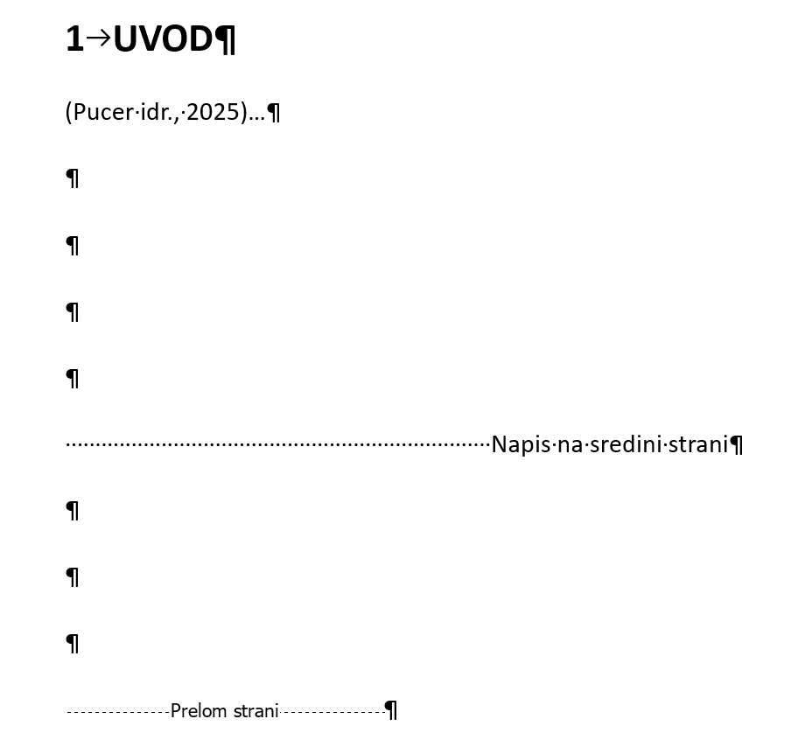
Slika 2.5: Lepljenje oblikovanja
Oblikovanje se prilepi s potegom po besedilu, ki nato pridobi enako oblikovanje kot besedilo, kjer je bilo oblikovanje kopirano. Z enim potegom ob levem robu delovnega dokumenta je mogoče prilepiti oblikovanje tudi na en ali več odstavkov (levo je prikazana smer potega z miško). Lepljenje oblikovanja se izvede samodejno (desno je prikazano besedilo po koncu potega z miško).
Preslikovalnik oblik ima včasih težave s popravilom napačnega številčenja poglavij. Če se številčenje pri lepljenju pravilnega oblikovanja ne popravi, je lahko iskanje razlogov za nedelovanje zelo zamudno. V teh primerih je običajno bistveno hitreje prenesti celotno vsebino delovnega dokumenta v nov delovni dokument. V novem delovnem dokumentu se najprej postavi pravilno oštevilčena struktura poglavij s praznimi vrsticami, kjer bi morala biti vsebina (pod)poglavij. Nato se v nov delovni dokument eno po eno kopira vsebino posameznih (pod)poglavij. (Pod)naslovi se v nov delovni dokument ne kopirajo, saj bi se s tem »pokvarilo« tudi oblikovanje v njem.

Besedilo
V besedilu se praviloma ne uporablja krepka pisava. Za poudarjanje besedila se uporablja ležeča pisava. Praviloma je poudarjenega besedila malo, uporablja pa se za izboljšanje berljivosti.
Angleške pojme, ki so za delovni dokument pomembni, je treba prevesti v slovenščino. Pri prvem (in samo pri prvem) navajanju je treba v teh primerih navesti tudi angleški original in morebitno angleško kratico, če se bo kasneje uporabljala v delovnem dokumentu, npr.:
- Družbeni inženiring (angl. social engineering).
- Porazdeljena ohromitev storitve (angl. distributed denial of service – DDoS).
Besede v angleščini so zapisane z ležečo pisavo, kratice pa ne.
Za navajanje raziskovalnih vprašanj ali hipotez se uporabi slog UM FVV RQ:
RV1: Kako pravilno oblikovati hipoteze in raziskovalna vprašanja, ki se lahko razvlečejo tudi čez več vrstic?
Za dobesedno navajanje besedila (npr. iz transkriptov intervjujev) se uporabi slog Citat:
Na podiplomskem študiju managementa me je najbolj prepričal vabljeni profesor iz tujine. Še danes se pogosto spomnim njegove izjave o sestavi posadk v tankih, kako jih sestaviti, da bi bile čim bolj učinkovite. Nič ni bolj praktičnega kot ena dobra teorija. [moški, 48 let]
Med odstavki besedila v delovnem dokumentu ne sme biti praznih vrstic.

Števila
Vsa števila določene vrste v delovnem dokumentu morajo biti podana z isto natančnostjo (tj. številom decimalnih mest). Priporočene natančnosti glede na vrsto podatkov:
- Cela števila: brez decimalnih mest (npr. 77).
- Necela števila: dve decimalni mesti (npr. 31,87).
- Delež (tj. odstotki): eno decimalno mesto (npr. 10,0 %).
- Statistike: dve ali tri decimalna mesta (npr. SD = 25,14, R² = 0,532).
- Signifikantnost: štiri decimalna mesta (npr. p = 0,0023).
Če je število manjše oz. večje od neke mejne vrednosti, se uporabi ustrezen simbol (npr. p < 0,001 ali p > 0,05). Podobno se uporabijo simboli, če se poročajo relativno majhne (npr. < 0,1 s) ali velike vrednosti (npr. > 1 h).
Med števili in statistikami (npr. SD, p, t, r …), simboli (npr. =, >, <) ter enotami (npr. ms, h, km, % …) morajo biti nedeljivi presledki. Nedeljive presledke se vstavi s kombinacijo tipk Ctrl + Shift + Space (presledek). Nenatisljivi znak za nedeljivi presledek je »°«.

Naslovi poglavij
V delovnih dokumentih se uporabljajo naslovi do tretjega reda (Slika 2.6):
- Naslovi prvega reda (tj. poglavja): slog Naslov 1.
- Naslovi drugega reda (tj. podpoglavja): slog Naslov 2.
- Naslovi tretjega reda (tj. podpodpoglavja): slog Naslov 3.
V zaključnih delih se najpogosteje uporabljajo naslovi prvega in drugega reda. Z izjemo zaključnih del na tretji stopnji je uporaba naslovov tretjega reda odsvetovana. V dispozicijah in seminarskih nalogah se uporabljajo izključno naslovi prvega in drugega reda. Naslovi tretjega reda niso vključeni v kazalo vsebine. Naslovi višjih redov se v delovnih dokumentih ne uporabljajo.
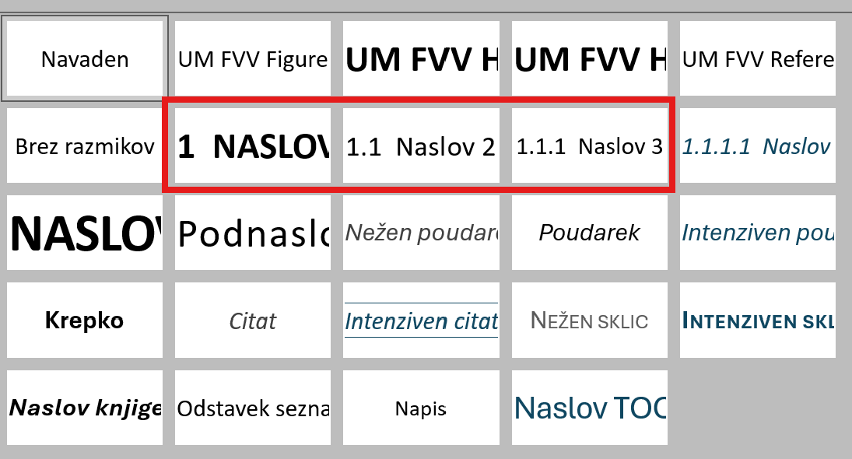
Slika 2.6: Slogi za naslove prvega, drugega in tretjega reda
Pred in za naslovi ne sme biti praznih vrstic. Pred naslovi prvega reda v glavnem delu zaključnih del se uporabljajo prelomi strani (Slika 2.7). Naslovi ne smejo biti prestavljeni na novo stran s prelomi odsekov in/ali ročno (npr. s praznimi vrsticami).
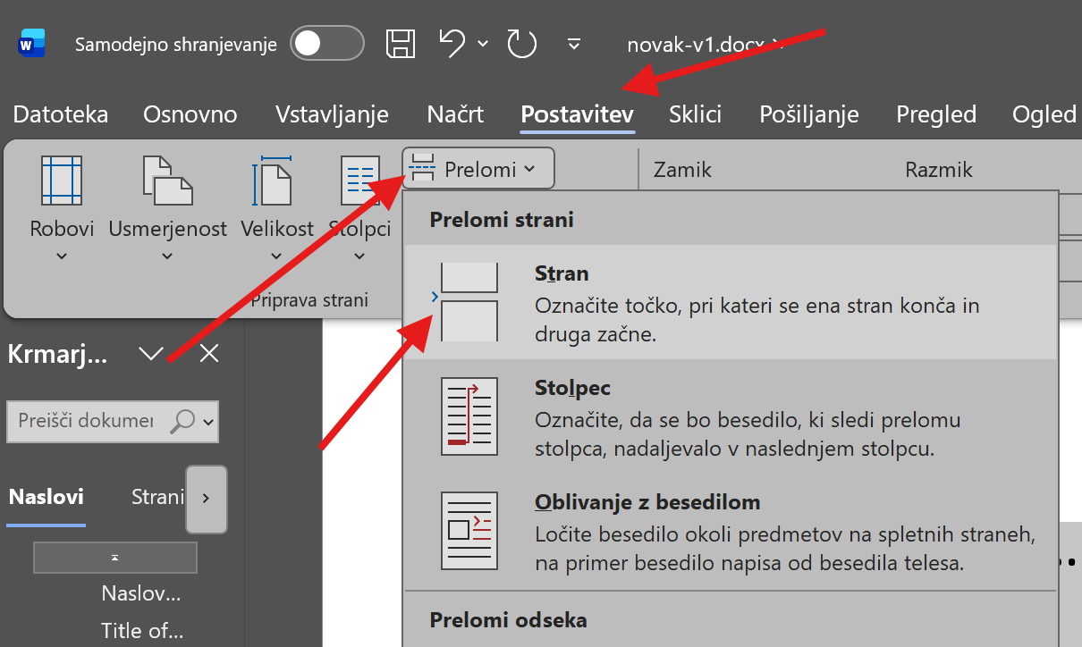
Slika 2.7: Vstavljanje preloma strani
Prelomi strani se v izogib nepredvidljivim težavam z oblikovanjem vedno vstavljajo v praznih vrsticah. Prelom se vstavi s klikom na Postavitev – Priprava strani – Prelomi Prelomi strani – Stran ali pritiskom kombinacije tipk Ctrl + Enter.
Pri vstavljanju prelomov strani je potrebna pazljivost, saj se zaradi omejitev urejevalnika besedil Microsoft Word vedno »pokvari« slog pisave na mestu (tj. prazni vrstici), kjer je bil prelom vstavljen. To je hitro razvidno iz napačne poravnave besedila (leva poravnava namesto obojestranske) in napačnega razmika med vrsticami (1,16 namesto 1,5). Slog pisave se preprosto popravi s klikom na slog Navaden v prazni vrstici, v kateri je slog pisave »pokvarjen« (vrstice ni treba označevati).

Opombe
Opombe se uporabljajo v najmanjši možni meri. Opombe se tipično uporabljajo za spletne povezave ali podajanje primerov.

Slike
Pri vstavljanju slik v delovni dokument si je mogoče pomagati s kopiranjem vzorčne slike (Slika 2.8), pri čemer se kopira tudi napis pod sliko.
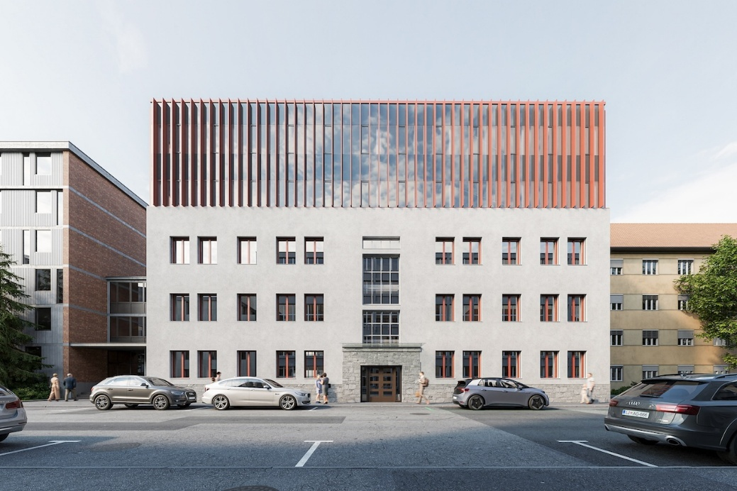
Slika 2.8: Vzorčna slika – vizualizacija nove stavbe UM FVV
Vir: Univerza v Mariboru, Fakulteta za varnostne vede (2025)
Vzorčna slika se nato izbriše in na njeno mesto prilepi želeno. Za konec je treba še prilagoditi napis, pri čemer se številka slike ne popravlja ročno, saj je za to samodejno poskrbljeno. Za samodejno posodobitev vseh polj v dokumentu (npr. kazal, številk slik in tabel) je treba pritisniti kombinacijo tipk Ctrl + A (označi vse) in nato F9 oz. Fn + F9 (posodobi polja). Priporočeno je, da se pred shranjevanjem delovnega dokumenta vedno posodobijo vsa polja v dokumentu. Posodabljanje polj je nujno pred shranjevanjem končne različice delovnega dokumenta.
Nad ali pod slikami oz. napisi ne sme biti praznih vrstic. Če slika poleg naziva potrebuje tudi dodatno besedilo, kot so npr. dodatna pojasnila, navedba vira (tj. »Vir:« ali »Povzeto po:«) ali opombe (tj. »Opombe:«), ga je treba dodati v vrstico pod nazivom slike. Dodatno besedilo mora biti oblikovano enako kot naziv slike (tj. slog Napis).
Pri vključevanju slik iz drugih virov je potrebna previdnost. Ker se zaključna dela objavljajo pod licenco Creative Commons, je treba poskrbeti, da so vse vključene slike združljive z izbrano licenco in da ima avtor zaključnega dela pravice za njihovo objavo pod izbrano licenco. V primeru dvoma se priporoča povzemanje originalnih slik z ustrezno navedbo vira oz. vključitev slik, izdelanih z uporabo orodij generativne umetne inteligence. Uporabo umetne inteligence za izdelavo slik je treba zapisati v opombe. Enako velja tudi za dispozicije, seminarske naloge ter druge izdelke, ki se izdelajo med študijem.

Tabele
Pri vstavljanju tabel v delovni dokument si je mogoče pomagati s kopiranjem vzorčne tabele (Tabela 2.1). Pri tem se kopira tudi napis nad njo in prazno vrstico pod njo. Natanko ena prazna vrstica pod tabelo zagotavlja ustrezen razmik do besedila. Tabela in njen napis se nato prilagodita potrebam predstavitve podatkov.
Tabela 2.1: Vzorčna tabela
Spol | Frekvenca | Delež
Ženske | 2456 | 50,4 %
Moški | 2415 | 49,6 %
NP | 2 | < 0,1 %

Uporabiti je treba slog tabel UM FVV Table (zavihek Načrt tabele – Slogi tabel). Slog tabel pravilno oblikuje tabele (npr. robove), ne pa tudi besedila v tabelah. Slog besedila v tabelah je zato treba spremeniti ročno.
V tabelah se praviloma ne uporablja krepke ali ležeče pisave. Če se v stolpcu podaja besedilo, se za cel stolpec uporabi slog UM FVV Table text. Če se v stolpcu podajajo številke, se v naslovni vrstici uporabi slog UM FVV Table numbers header, v vrsticah s številkami in morebitnimi enotami pa slog UM FVV Table numbers.

Pregled slogov oblikovanja
Tabela 2.2 povzema relevantne vgrajene in ročno dodane sloge oblikovanja.
Tabela 2.2: Pregled slogov oblikovanja
Vrsta | Slog | Namen
Vgrajen slog oblikovanja | Naslov / Title | Naslov delovnega dokumenta na naslovnici
 | Podnaslov / Subtitle | Vrsta zaključnega dela (dispozicije in zaključna dela) ali ime predmeta (seminarske naloge) na naslovnici
 | Kazalo vsebine 1 / TOC 1 | Naslovi v kazalu
 | Kazalo vsebine 2 / TOC 2 | Podnaslovi v kazalu
 | Kazalo slik / Table of Figures | Zapisi v kazalih slik in tabel
 | Naslov 1 / Heading 1 | Naslovi
 | Naslov 2 / Heading 2 | Podnaslovi
 | Naslov 3 / Heading 3 | Podpodnaslovi
 | Navaden / Normal | Navadno besedilo
 | Napis / Caption | Napisi pod slikami slik in nad tabelami (naziv in morebitno dodatno besedilo, ki mora biti v svoji vrstici)
 | Citat / Quote | Dobesedno navedeno besedilo (npr. iz transkriptov intervjujev)
 | Odstavek seznama / List Paragraph | Urejeni (oštevilčeni) in neurejeni (neoštevilčeni) seznami
 | Sprotna opomba - sklic / Footnote Reference | Sklici sprotnih opomb v besedilu
 | Sprotna opomba - besedilo / Footnote Text | Besedila sprotnih opomb
 | Glava / Header | Besedilo v glavah delovnega dokumenta
 | Noga / Footer | Besedilo v nogah delovnega dokumenta
Dodan slog oblikovanja | UM FVV Heading 1 (body text) | Naslovi poglavij, ki se ne izpišejo niti na kazalu niti v krmarju (npr. izjava o avtorstvu, zahvala, kazala)
 | UM FVV Heading 1 (level 3) | Naslovi poglavij, ki so v krmarju, a se ne izpišejo na kazalu (npr. naslovi zaključnega dela pri povzetkih)
 | UM FVV Figure | Slike
 | UM FVV RQ | Hipoteze in raziskovalna vprašanja
 | UM FVV Table text | Besedilo v tabelah
 | UM FVV Table numbers header | Naslovna vrstica stolpcev s številkami v tabelah
 | UM FVV Table numbers | Številke v tabelah
 | UM FVV References | Seznam referenc
Dodan slog oblikovanja tabel | UM FVV Table | Tabele

Navajanje virov
Citati so navedbe relevantnih virov v besedilu. Praviloma se citati navajajo na koncu povedi (in ne odstavkov). Reference so seznam virov, citiranih v delovnem dokumentu. Navedene so v poglavju Viri in literatura.
Za navajanje virov je obvezna uporaba orodja za upravljanje referenc Zotero. Orodje Zotero obsega:
- Spletno platformo: Omogoča izdelavo uporabniškega računa. Na platformi se primarno shranjujejo podatki registriranih uporabnikov. Spletna platforma omogoča dodajanje in urejanje virov, ne omogoča pa citiranja v urejevalniku besedil Microsoft Word.
- Program: Uporabniki si ga lahko namestijo na svojo napravo (npr. računalnik ali tablico). Uporaba programa je mogoča tudi brez uporabniškega računa na spletni platformi. Za prijavljene uporabnike se podatki sinhronizirajo s spletno platformo. Vsak uporabnik si lahko namesti poljubno število programov Zotero na poljubno število naprav. Možna je sinhronizacija vseh namestitev programov preko prijave z istim uporabniškim računom. Program omogoča tako dodajanje in urejanje virov kot tudi citiranje v urejevalniku besedil Microsoft Word, z uporabo vtičnika.
- Vtičnik za Microsoft Word: Ob uspešni namestitvi programa se vtičnik samodejno namesti. Vtičnik je nujen za uporabo orodja Zotero v urejevalniku besedil Microsoft Word. Pravilno namestitev vtičnika potrjuje obstoj zavihka Zotero v urejevalniku besedil Microsoft Word. Če tega zavihka ni, je potrebna ročna namestitev.
V tem poglavju so predstavljeni ključni poudarki uporabe orodja Zotero. Podrobnejša navodila so dostopna v raziskovalnih vodičih UKM.

Slog navajanja virov
Za navajanje virov v delovnih dokumentih se uporablja slovenska različica zadnje verzije sloga za navajanje virov APA. V predlogah UM FVV sta že izbrana ustrezna jezik in slog za navajanje virov.

Urejanje metapodatkov v orodju Zotero
Da bi orodje Zotero lahko pravilno oblikovalo citate in reference, je nujno poskrbeti, da so podatki o virih in literaturi (tj. metapodatki) pravilni. Pri uvozu referenc v orodje Zotero je potrebna posebna previdnost pri določanju pravih vrst virov, saj napačna izbira pomeni prikaz napačnega nabora relevantnih metapodatkov v orodju Zotero.
Tabela 3.1 povzema tipične primere citiranja v besedilu za posamezne vrste virov. Za pravilno navajanje referenc poskrbi orodje Zotero samodejno, a pri tem spremeni slog odstavkov v seznamu referenc. Po vsaki osvežitvi je treba načeloma popraviti slog celega seznama referenc na slog UM FVV References. Popravljanje sloga je nujno pred shranjevanjem končne različice delovnega dokumenta.
Tabela 3.1: Tipični primeri citiranja v besedilu
Vrsta vira | Tip v Zotero | Primer | Citat
Članek v reviji | Strokovni članek / Journal Article | Članek v reviji | (Lobnikar idr., 2016)
 |  | Članek v reviji z DOI | (Frangež & Bučar Ručman, 2017)
 |  | Članek v reviji s povezavo, brez DOI | (Britovšek & Čretnik, 2016)
 |  | Članek v reviji z letnikom, brez številke | (Valera & Guàrdia, 2014)
 |  | Članek v reviji s številko, brez letnika | (Meško, 2016)
 |  | Članek v reviji s številko članka, brez strani | (Pucer idr., 2025)
Prispevek na konferenci | Konferečni članek / Conference Paper | Prispevek na konferenci | (Markelj & Bernik, 2013)
 |  | Prispevek na konferenci s povezavo | (Areh, 2014)
 |  | Prispevek na konferenci, brez urednikov zbornika | (Selinšek, 2020)
 |  | Prispevek na konferenci s povezavo, brez urednikov zbornika | (Dvojmoč, 2019)
 | Predstavitev / Presentation | Neobjavljen prispevek na konferenci | (Bernik, 2016)
Knjiga | Knjiga / Book | Knjiga | (Šifrer & Bren, 2011)
 |  | Knjiga z izdajo | (Bučar Ručman, 2014)
 |  | Knjiga z več kot 20 avtorji | (Borak idr., 2006)
 |  | Knjiga z DOI | (Stalla-Bourdillon idr., 2014)
 |  | Knjiga s povezavo, brez DOI, in urednikom, brez avtorjev | (Malešič, 2010)
 |  | Knjiga z uredniki, brez avtorjev | (Meško idr., 2013)
 |  | Knjiga brez avtorjev in urednikov | (Publication manual of the American Psychological Association, 2020)  Brez avtorjev, brez urednikov
 |  | Knjiga s skrajšanim naslovom, brez avtorjev in urednikov | (Publication manual ..., 2010)
Poglavje v knjigi | Odsek knjige / Book Section | Poglavje v knjigi | (Lobnikar idr., 2015)
Pravni viri | Strokovni članek / Journal Article | Zakon | (»ZNPPol«, 2017)
 |  | Spremembe in dopolnitve zakona | (»ZORed-A«, 2017)
 |  | Uradno prečiščeno besedilo zakona | (»KZ-1-UPB2«, 2016)
 | Knjiga / Book | Komentar zakona | (Pirc Musar idr., 2006)
 | Primer / Case | Odločba sodišča | (Odločba št. Up-309/05-25, 2008)
Poročilo | Poročilo / Report | Poročilo | (Varuh človekovih pravic RS, 2015)
 |  | Poročilo s povezavo | (Ministrstvo za notranje zadeve RS, 2016)
Slovar ali enciklopedija | Knjiga / Book | Slovar | (Slovar slovenskega knjižnega jezika, 1994)
 |  | Slovar s skrajšanim naslovom in povezavo | (Fran, 2016)
 | Enciklopedični članek / Encyclopedia Article | Enciklopedija z avtorjem, izdajo in povezavo | (Graham, 2019)
 |  | Enciklopedija s povezavo, brez avtorjev, urednikov in datuma objave | (»Philosophy of law«, b. d.)
Zaključno delo | Teza / Thesis | Zaključno delo s povezavo | (Glavač, 2015)
 |  | Zaključno delo brez povezave | (Rožaj, 2008)
Članek v časopisu | Revijalni članek / Magazine Article | Članek v časopisu | (Petrovec, 2017)
 |  | Članek v časopisu brez avtorja | (»Pomisleki glede prodaje NLB«, 2017)
 |  | Članek v časopisu s povezavo | (Lovrec, 2017)
Spletna stran | Spletna stran / Web Page | Spletna stran z datumom dostopa | (Univerza v Mariboru, Fakulteta za varnostne vede, b. d.)
 |  | Spletna stran z datumom objave | (Policija, 2019)
 |  | Spletna stran brez datuma objave in datuma dostopa | (Policija, b. d.)
 |  | Objava na spletnem portalu z datumom objave | (Rabuzza, 2017)
 |  | Objava na spletnem portalu s kratico avtorja in datumom objave | (Al. Ma., 2017)
 |  | Predstavitev oz. drsnice z datumom objave | (Postrado, 2012)
 |  | Video na spletnem portalu z datumom objave | (CEPOL, 2017)
Zapis na blogu | Objava na blogu / Blog Post | Zapis na blogu | (Erčulj, 2020)

Na spletni platformi Zotero je skupina UM FVV, v kateri so primeri pravilno urejenih metapodatkov razporejeni v mape po vrstah virov. Skupini se lahko pridruži kdor koli z računom na platformi Zotero.

Preverjanje uporabe orodja Zotero
Pravilno uporabo orodja Zotero je mogoče hitro preveriti tako, da se s kombinacijo tipk Ctrl + A označi celotno besedilo. Citati, narejeni z orodjem Zotero, se osenčijo (Slika 3.1).
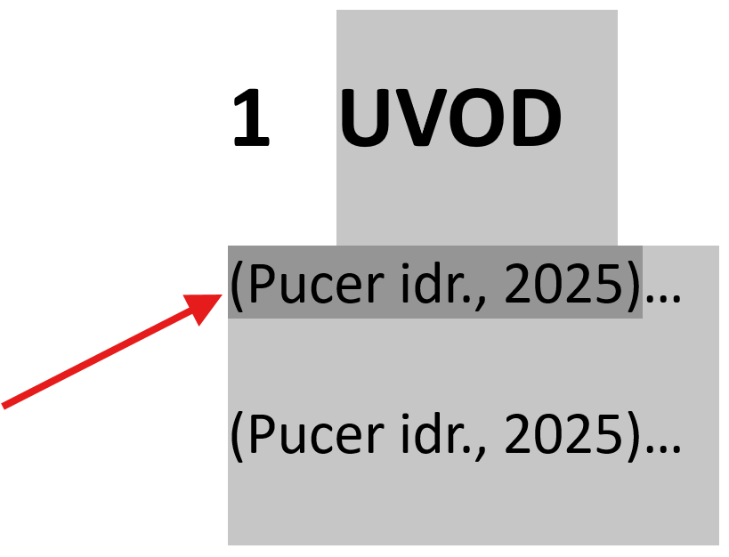
Slika 3.1: Prepoznava pravilnega citiranja v besedilu
Zgornji citat je narejen z uporabo orodja Zotero, spodnji pa je napisan ročno. V primeru dvoma je mogoče osenčeno polje tudi preklopiti. Če se koda začne z besedilom ADDIN ZOTERO_ITEM, je bilo polje narejeno z orodjem Zotero.
Na podoben način se lahko preveri tudi generiranje seznama literature z orodjem Zotero (Slika 3.2).
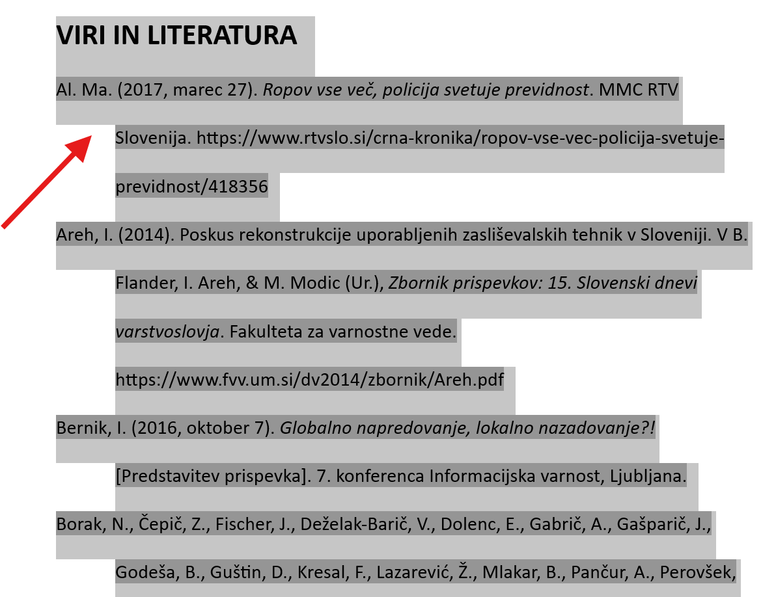
Slika 3.2: Prepoznava pravilnega generiranja referenc
Osenčen mora biti cel seznam literature. Če se koda začne z besedilom ADDIN ZOTERO_BIBL, je bil seznam literature generiran z orodjem Zotero.

Licence Creative Commons
Zaključna dela so običajno objavljena pod licenco BY-NC-ND. Možno jih je objaviti tudi pod permisivnejšo licenco. Tabela 4.1 povzema dopustne licence Creative Commons.
Tabela 4.1: Dopustne licence Creative Commons
V kolikor se uveljavlja permisivnejšo licenco, se ikono privzete licence na naslovnici zamenja z ikono izbrane permisivnejše licence iz tabele.
Licenca | Ikona
CC BY-NC-ND (privzeto) | 
CC BY | 
CC BY-SA | 
CC BY-NC
CC BY-NC-SA | 
CC BY-ND | 
CC0 (CC Zero) | 

Za objavo zaključnega dela pod permisivnejšo licenco, jo je treba navesti v Izjavi o avtorstvu (zaključna dela na prvi in drugi stopnji) oz. Izjavi o avtorstvu in istovetnosti tiskane in elektronske oblike zaključnega dela (zaključna dela na tretji stopnji). V tem primeru je treba zamenjati tudi ikono na naslovnici z ikono izbrane permisivnejše licence.

Viri in literatura
Al. Ma. (2017, marec 27). Ropov vse več, policija svetuje previdnost. MMC RTV Slovenija. https://www.rtvslo.si/crna-kronika/ropov-vse-vec-policija-svetuje-previdnost/418356
Areh, I. (2014). Poskus rekonstrukcije uporabljenih zasliševalskih tehnik v Sloveniji. V B. Flander, I. Areh, & M. Modic (Ur.), Zbornik prispevkov: 15. Slovenski dnevi varstvoslovja. Fakulteta za varnostne vede. https://www.fvv.um.si/dv2014/zbornik/Areh.pdf
Bernik, I. (2016, oktober 7). Globalno napredovanje, lokalno nazadovanje?! [Predstavitev prispevka]. 7. konferenca Informacijska varnost, Ljubljana.
Borak, N., Čepič, Z., Fischer, J., Deželak-Barič, V., Dolenc, E., Gabrič, A., Gašparič, J., Godeša, B., Guštin, D., Kresal, F., Lazarević, Ž., Mlakar, B., Pančur, A., Perovšek, J., Prinčič, J., Režek, M., Studen, A., Šorn, M., Tominšek Čehulić, T., … Kacin-Wohinz, M. (2006). Slovenska novejša zgodovina: Od programa Zedinjena Slovenija do mednarodnega priznanja Republike Slovenije: 1848-1992. Mladinska knjiga; Inštitut za novejšo zgodovino.
Britovšek, J., & Čretnik, A. (2016). Obveščevalno-varnostni sistem Republike Slovenije: Reorganizacija in sistemske rešitve. Varstvoslovje, 18(3), 325–348. https://www.fvv.um.si/rV/arhiv/2016-3/05_Britovsek_Cretnik_rV_2016_3.pdf
Bučar Ručman, A. (2014). Migracije in kriminaliteta: Pogled čez meje stereotipov in predsodkov (1. izd.). Založba ZRC SAZU.
CEPOL. (2017, marec 1). Interview with Branko Lobnikar, Maribor University, Slovenia [Video]. YouTube. https://www.youtube.com/watch?v=_LpgNzTxdWg
Dvojmoč, M. (2019). Naročanje zasebnega varovanja med ceno in kakovostjo. Smernice za javno naročanje storitev zasebnega varovanja: Zbornik prispevkov Dneva slovenskega zasebnega varovanja 2019: Ljubljana, 18. 11. 2019, 15–19. https://www.zrszv.si/media/DSZV%202019/ZBORNIK_2019.pdf
Erčulj, V. (2020, marec 30). Koronavirus pod lupo medijskega poročanja. Udomačena statistika. https://udomacenastatistika.wordpress.com/2020/03/30/koronavirus-pod-lupo-medijskega-porocanja/
Fran: Slovarji Inštituta za slovenski jezik Frana Ramovša ZRC SAZU. (2016). Inštitut za slovenski jezik Frana Ramovša ZRC SAZU. http://www.fran.si/
Frangež, D., & Bučar Ručman, A. (2017). Specific forms of human trafficking in Slovenia: Overview and preventive measures. Police Practice and Research, 18(3), 230–244. https://doi.org/10.1080/15614263.2017.1291562
Glavač, T. (2015). Detektivska in/ali poizvedovalna dejavnost v Sloveniji – pojmovne teoretične in praktične razjasnitve [Magistrsko delo, Fakulteta za varnostne vede]. https://dk.um.si/IzpisGradiva.php?id=48067
Graham, G. (2019). Behaviorism. V E. N. Zalta (Ur.), The Stanford encyclopedia of philosophy (Summer 2019 ed.). Stanford University. https://plato.stanford.edu/
Kazenski zakonik (KZ-1-UPB2). (2016). Uradni list RS, (50/12, 54/15, 6/16, 38/16).
Lobnikar, B., Prislan, K., & Modic, M. (2016). Merjenje uspešnosti implementacije policijskega dela v skupnosti v Sloveniji. Revija za kriminalistiko in kriminologijo, 67(2), 89–110.
Lobnikar, B., Sotlar, A., & Modic, M. (2015). Do we trust them? Public opinion on police work in plural policing environments in Central and Eastern Europe. V G. Meško & J. Tankebe (Ur.), Trust and legitimacy in criminal justice (str. 189–202). Springer.
Lovrec, V. (2017, marec 22). Morilec je spregovoril o motivu. Večer. https://www.vecer.com/morilec-je-spregovoril-o-motivu-6252506
Malešič, M. (Ur.). (2010). Mednarodne razsežnosti varnosti Slovenije. Fakulteta za družbene vede, Založba FDV. https://www.fdv.uni-lj.si/docs/default- source/zalozba/malesicmednarodnerazseznosti.pdf?sfvrsn=2
Markelj, B., & Bernik, I. (2013). Mobile device usage among youth and information security. V G. Meško, A. Sotlar, & J. R. Greene (Ur.), Criminal justice and security – contemporary criminal justice and research: Conference proceedings (str. 467–475). Faculty of Criminal Justice and Security.
Meško, G. (2016). Raziskovalci Fakultete za varnostne vede Univerze v Mariboru so prispevali k razvoju situacijsko-akcijske teorije o prestopniškem vedenju. Umniverzum, (2), 16–17.
Meško, G., Fields, C. B., Lobnikar, B., & Sotlar, A. (Ur.). (2013). Handbook on policing in Central and Eastern Europe. Springer.
Ministrstvo za notranje zadeve RS. (2016). Letno poročilo Ministrstva za notranje zadeve za leto 2015. http://mnz.arhiv-spletisc.gov.si/fileadmin/mnz.gov.si/pageuploads/SOJ/word/2016/Letno_porocilo_MNZ_za_leto_2015_15_2.doc
Odločba št. Up-309/05-25 (Ustavno sodišče RS 15. maj 2008).
Petrovec, D. (2017, januar 16). Vrhunska znanost in črn otrok. Dnevnik, 67(12), 14.
Philosophy of law. (b. d.). V The internet encyclopedia of philosophy: A peer-reviewed academic resource. Pridobljeno https://www.iep.utm.edu/law-phil/
Pirc Musar, N., Bien, S., Bogataj, J., Prelesnik, M., & Žaucer, A. (2006). Zakon o varstvu osebnih podatkov (ZVOP-1): S komentarjem. GV Založba.
Policija. (b. d.). Naše naloge. Pridobljeno https://www.policija.si/nase-naloge
Policija. (2019, marec 25). Med preventivno akcijo za večjo uporabo varnostnega pasu policisti ugotovili nekaj več kot tri tisoč kršitev. https://www.policija.si/medijsko-sredisce/sporocila-za-javnost/sporocila-za-javnost-gpue/98307-med-preventivno-akcijo-za-vecjo-uporabo-varnostnega-pasu-policisti-ugotovili-nekaj-vec-kot-tri-tisoc-krsitev
Pomisleki glede prodaje NLB. (2017, marec 30). Dnevnik, 67(74), 3.
Postrado, F. C. (2012, oktober 9). Criminology: An introduction and overwiew [Predstavitev]. https://www.slideshare.net/francis111291/for-demo-2-francis
Publication manual of the American Psychological Association (6th ed.). (2010). American Psychological Association.
Publication manual of the American Psychological Association (7th ed.). (2020). American Psychological Association.
Pucer, P., Žvanut, B., & Vrhovec, S. (2025). Adoption of smartphones among older adults and the role of perceived threat of cyberattacks. International Journal of Information Security, 24, Article 101. https://doi.org/10.1007/s10207-025-01014-2
Rabuzza, M. (2017, marec 22). Vsi napadi v Londonu. Siol.net. https://siol.net/novice/svet/vsi-napadi-v-londonu-438015
Rožaj, M. (2008). Stališča staršev do telesnega kaznovanja otrok in vzgojni stili [Magistrsko delo]. Fakulteta za varnostne vede.
Selinšek, L. (2020). Osnove dokaznega prava s poudarkom na digitalnih dokazih. 1. Konferenca prava informacijske varnosti: 7. in 8. september 2020, Portorož: Zbornik 2020, 34–48.
Slovar slovenskega knjižnega jezika. (1994). DZS.
Stalla-Bourdillon, S., Philips, J., & Ryan, M. D. (2014). Privacy vs. Security. Springer. https://doi.org/10.1007/978-1-4471-6530-9
Šifrer, J., & Bren, M. (2011). SPSS – multivariatne metode v varstvoslovju. Fakulteta za varnostne vede.
Univerza v Mariboru, Fakulteta za varnostne vede. (b. d.). Poslanstvo, vizija in strategija. Pridobljeno 31. december 2018, s https://www.fvv.um.si/vstopna-stran/o-fakulteti/poslanstvo-vizija-in-strategija/
Univerza v Mariboru, Fakulteta za varnostne vede. (2025). Gradnja nove Fakultete za varnostne vede. https://fvv.um.si/gradnja/
Valera, S., & Guàrdia, J. (2014). Perceived insecurity and fear of crime in a city with low-crime rates. Journal of Environmental Psychology, 38, 195–205.
Varuh človekovih pravic RS. (2015). Letno poročilo Varuha človekovih pravic RS za leto 2014.
Zakon o nalogah in pooblastilih policije (ZNPPol). (2017). Uradni list RS, (15/13, 23/15, 10/17).
Zakon o spremembah in dopolnitvah Zakona o občinskem redarstvu (ZORed-A). (2017). Uradni list RS, (9/17).

Priloga A: Naziv prve priloge
Vsebina prve priloge.

Priloga B: Vzorčna slika in tabela
V priloge se lahko poleg besedila vključijo tudi slike in tabele, a brez številčenja, kot je predstavljeno v tej prilogi.
Vzorčna slika v prilogi – vizualizacija nove stavbe UM FVV.
Vir: Univerza v Mariboru, Fakulteta za varnostne vede (2025)
V priloge je možno dodati tudi besedilo, ki bralcem predstavlja oz. razlaga vsebino priloge, če le-ta ni dovolj jasno razvidna iz napisov slik oz. tabel.
Vzorčna tabela v prilogi.
Spol | Frekvenca | Delež
Ženske | 2456 | 50,4 %
Moški | 2415 | 49,6 %
NP | 2 | < 0,1 %

Slike in tabele iz prilog niso vključene v kazala.

Držimo se principa »če je pomembno, mora biti v besedilu, če pa ni, lahko izpustimo iz delovnega dokumenta« (ta opomba bi po tem principu morala biti v besedilu).
Slog tabele je mogoče spreminjati samo, če je kurzor v tabeli (zavihek Načrt tabele Slogi tabel).
https://www.zotero.org/
https://libguides.ukm.um.si/zotero
Pri člankih v reviji s številko članka je potrebna posebna pozornost pri urejanju metapodatkov v orodju Zotero. Številko članka se vpiše v polje Dodatno / Extra (npr. number: 101).
https://www.zotero.org/groups/um_fvv/
Preklop posameznega polja je mogoč s kombinacijo tipk Shift + F9 oz. Shift + Fn + F9 ali desnim klikom Kode polj-preklop. Možno je preklopiti tudi vsa polja v dokumentu s kombinacijo tipk Alt + F9 oz. Alt + Fn + F9.
https://creativecommons.org/share-your-work/cclicenses/

